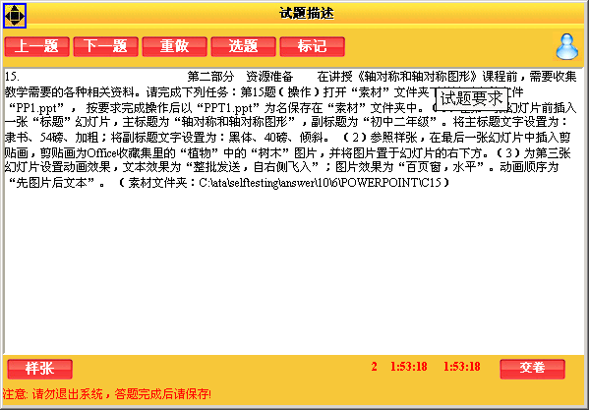
（1）第一步：打开“素材”文件夹中的“PP1.ppt”文件。第二步：单击幻灯片浏览视图中第一张幻灯片的首位置，选择【插入】菜单下的【新幻灯片】命令插入一张新的幻灯片，并在【幻灯片板式】中选中“标题幻灯片”。第三步：在普通视图中对新插入的幻灯片进行编辑，添加主标题“轴对称和轴对称图形”，并在【格式】工具栏中进行以下设置：A 在【字体】下拉列表框中选择“隶书”；B 在【字号】下拉列表框中选择“54磅”；C 单击工具栏上的【加粗】按钮。第四步：再添加副标题“初中二年级”，并在【格式】工具栏中进行以下设置： A 在【字体】下拉列表框中选择“黑体”；B 在【字号】下拉列表框中选择“40磅”；C 单击工具栏上的【倾斜】按钮。第五步：选择【文件】菜单下的【另存为】命令，弹出【另存为】对话框，选择试题描述所给的路径，在【文件名】文本框中输入“PPT1.ppt”，单击【保存】按钮完成操作。（2）第一步：单击普通视图中最后一张幻灯片，选择【插入】菜单下的【图片】下的子命令【剪贴画】，打开【插入剪贴画】对话框，选择【图片】选项卡，找到【植物】一类，点击进入，找到“树木”图片，将其拖到幻灯片中，关闭【插入剪贴画】对话框。第二步：利用鼠标调整图片的位置。第三步：单击【常用】工具栏上的【保存】按钮。（3）第一步：选中第三张幻灯片的文本，选择【幻灯片放映】菜单下的【自定义动画】菜单命令，打开【自定义动画】对话框，进行如下设置：A 选择【检查动画幻灯片对象】中的“文本1”，在【效果】选项卡中选择“飞入”、“右侧”、“整批发送”B 选择【检查动画幻灯片对象】中的“图片2”，在【效果】选项卡中选择“百页窗”、“水平”。C 在【顺序和时间】选项卡中选中“图片2”，单击向上移动箭头，调整动画顺序为先图片后文本，单击【确定】按钮。第二步：单击【常用】工具栏上的【保存】按钮。
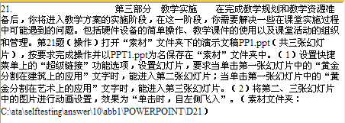
第一步：打开“素材”文件夹中的“PP1.ppt”文件。第二步：选中第一张幻灯片中的“黄金分割在建筑上的应用”，点击【插入】菜单下的【超级链接】命令，在【插入超级链接】对话框中，在【链接到】区域中选择【本文档中的位置】，在【请选择文档中的位置】下面的框中选中“2.达芬奇的《蒙娜丽莎》”，点击【确定】按钮确认设置。第三步：选择第一张幻灯片，选中文字“黄金分割在艺术上的应用”，点击【插入】菜单下的【超级链接】命令，在【插入超级链接】对话框中，在【链接到】区域中选择【本文档中的位置】，在【请选择文档中的位置】下面的框中选中“3.舞蹈演员的翩翩起舞”，点击【确定】按钮确认设置。第三步：选择【文件】菜单下的【另存为】命令，弹出【另存为】对话框，选择试题描述所给的路径，在【文件名】文本框中输入“PPT1.ppt”，单击【保存】按钮完成操作。-2第一步：选中第二张幻灯片的图片，选择【幻灯片放映】菜单下的【自定义动画】菜单命令，打开【自定义动画】对话框，选择【检查动画幻灯片对象】中的“图片2”，在【效果】选项卡中选择“飞入”“左侧”，单击【确定】按钮。第二步：依照以上步骤，对第三张幻灯片中的图片进行动画设置。第三步：单击【常用】工具栏上的【保存】按钮。
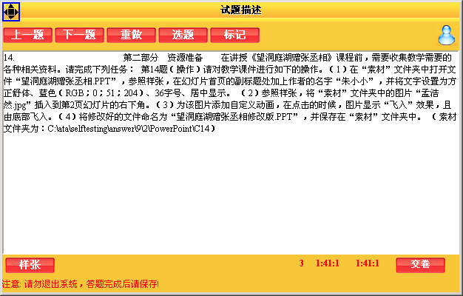
-1第一步：双击“素材”文件夹中“望洞庭湖赠张丞相.PPT”，打开文档。第二步：选择【插入】菜单中的【文本框】子菜单，点击【水平】命令，参照样张，将文本框置入课文标题下面，输入“朱小小”，选中输入的文字。第三步：选中文字，在【格式】工具栏中进行以下设置：A 在【字体】下拉列表框中选择“方正舒体”；B 在【字号】下拉列表框中选择“36”；C在【字体颜色】下拉列表框中选择“蓝色”；D点击【居中】按钮-2第一步：选中第2张幻灯片，点击【插入】菜单中的【图片】子菜单，选中【来自文件】命令，在弹出的【插入图片】对话框中找到“素材”文件夹，选中图片“孟浩然.jpg”，点击【插入】。第二步：将插入的图片调到右下角，如样张所示。-3点击【幻灯片放映】菜单中【自定义动画】命令，在弹出【自定义动画】对话框的【效果】栏中，将【动画和声音】设置为“飞入”、“底部”，点击【确定】。-4选择【文件】菜单下的【另存为】命令，打开【另存为】对话框，在【文件名】后输入“望洞庭湖赠张丞相修改版.ppt”，【保存位置】选择“素材”文件夹，单击【保存】命令保存文件。
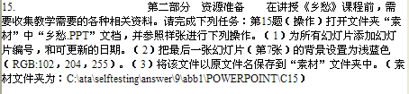
-1第一步：打开“素材”文件夹中“乡愁.PPT”；第二步：点击菜单【视图】下的【页眉和页脚】命令，将【幻灯片编号】的选项框选中，选中【日期与时间】中的选项【自动更新】，再点击【全部应用】。-2第一步：在第7张幻灯片（最后一张幻灯片）上点击【右键】，选中【背景】，在【背景填充】下拉菜单中选中“浅蓝”色，点击【应用】。-3选择【文件】菜单下的【保存】命令保存文件。
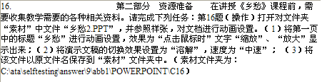
-1第一步：打开“素材”文件夹中“乡愁2.PPT”；
第二步：选中第一页幻灯片中的标题“乡愁”，点击【幻灯片放映】菜单下的【自定义动画】命令，弹出【自定义动画】对话框，进行如下设置：A 在【检查动画幻灯片对象】区域下选择“艺术字：普通文字2”B在【效果】选项卡中【动画和声音】下拉菜单，设定为“缩放”，“放大”。-2点击【幻灯片放映】菜单下的【幻灯片切换】命令，在【效果】下拉菜单中，选择“溶解”，“中速”。点击【全部应用】。 -3选择【文件】菜单下的【保存】命令保存文件。
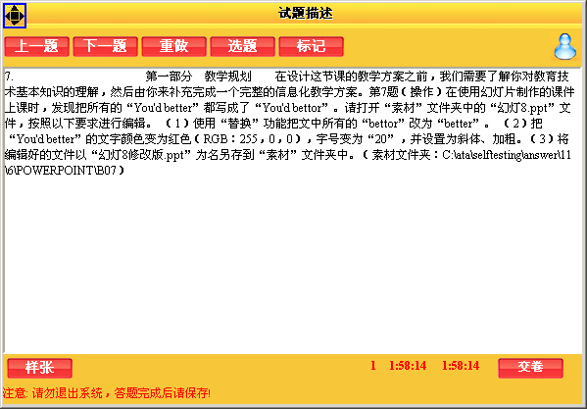
-1第一步：依次双击“素材”文件夹和其中的“幻灯8.ppt”演示文档，打开文件。第二步：单击【编辑】菜单中的【替换】命令，在出现的【替换】对话框中的【查找内容】栏中输入“bettor”，在【替换内容】栏中输入“better”，点击【全部替换】按钮，点击【确定】，然后关闭对话框。-2第一步：选中一个“You'd better”文字，点击【格式】菜单中的【字体】命令，在出现的【字体】对话框中进行如下设置：ABC 在【颜色】下拉框中选择“红色”。第二步：再同样的方法设置好其它的“You'd better”。-3点击【文件】菜单中的【另存为】命令，在弹出的菜单中，在【文件名】中输入文件名为 “幻灯8修改版”，然后点击打开“素材”文件夹，点击【确定】按钮即可。D、让学生收集有关下节课要用到的图片、文字等资料，并要求以电子邮件的方式发到老师邮箱里
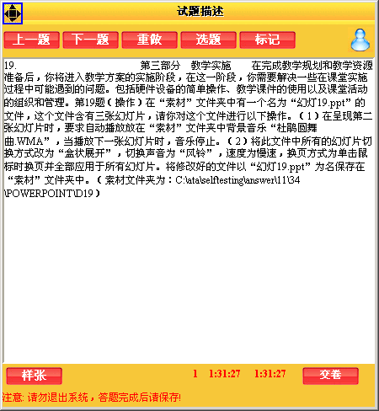
（1） 第一步：双击打开“素材”文件夹，再双击打开“幻灯19.ppt”文件。 第二步：选中第二张幻灯片，点击【插入】菜单中的【影片和声音】中的【文件中的声音】命令，找到“素材”文件夹中的“杜鹃圆舞曲.wma”文件，点击对话框中的【确定】按钮。在弹出的对话框中选择【是】以便在这张幻灯片播放时自动播放声音。 （2） 第一步：点击【幻灯片放映】菜单中的【幻灯片切换】命令，在【幻灯片切换】对话框中设置【效果】为“盒状展开”，“慢速”；【声音】为“风铃”，【换页方式】为“单击鼠标换页”。点击【全部应用】。 第二步：点击【文件】菜单中的【保存】命令，保存文件。
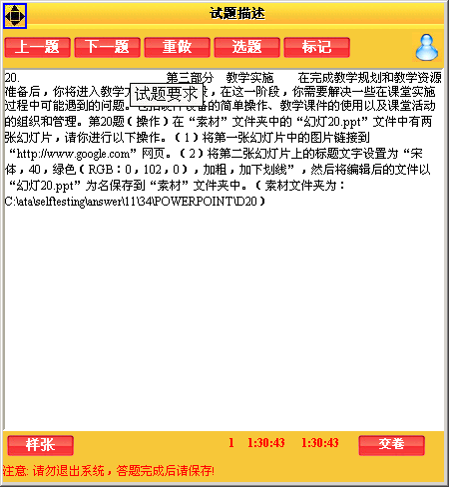
（1） 第一步：双击打开“素材”文件夹，双击打开其中的“幻灯20.ppt”文件。 第二步：点击选中第一张幻灯片上的图片，单击【插入】菜单中的【超级链接】，在弹出的【插入超级链接】对话框中选中【原有文件或web页】按钮，然后在【请键入文件名或者web页名称】栏里输入“http://www.google.com”。确认文件名称和路径无误后，单击【确定】按钮。 （2） 第一步：单击打开第二张幻灯片，选中标题文字，点击【格式】菜单中的【字体】命令，在弹出的【字体】对话框中，进行如下设置：A 【字体】为“宋体” B 【字号】为“40” C 【颜色】为“绿色” D 【字形】为“加粗” E 【效果】为“下划线”。 第二步：点击【文件】菜单中的【保存】命令，保存文件。
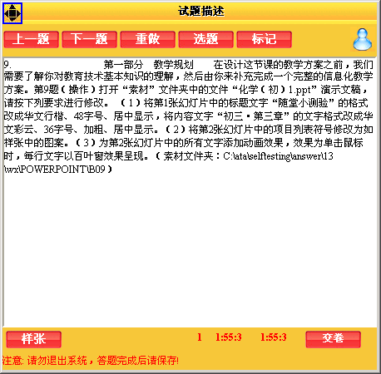
(1) 第一步：双击打开“素材”文件夹下的“化学（初）1.ppt”演示文稿。 第二步：将光标定位于第1张幻灯片，选中标题文字，选择【格式】菜单下【字体】命令，弹出【字体】对话框，在对话框内进行以下设置： A 在【中文字体】下拉列表框中选择“华文行楷”； B 在【字号】下拉列表框中选择“48”； 第三步：点击工具栏上的【居中】按钮。 第四步：选中内容文字，选择菜单栏【格式】菜单下【字体】命令，弹出【字体】对话框，在对话框内进行以下设置： A 在【中文字体】下拉列表框中选择“华文彩云”； B 在【字形】下拉列表框中选择“加粗”； C 在【字号】下拉列表框中选择“36”； 第五步：点击工具栏上的【居中】按钮。 (2) 第一步：光标定位于第2张幻灯片，鼠标移到项目符号后，按“Back Space”键删除掉原来的项目符号。第二步：选中问题行，单击【格式】菜单下的【项目符号和编号】命令，弹出【项目符号和编号】对话框。在对话框的【项目符号项】选项卡中，选择第2行第3列图案，点击【确定】按钮确认。 (3) 光标定位于第2张幻灯片，按住Ctrl+A，选中所有文字，单击鼠标右键，在弹出的对话框中选择【自定义动画】命令，弹出【自定义动画】对话框。在对话框中，依次选中【检查动画幻灯片对象】区域下的【标题1】、【文本2】复选框。在【效果】区域的【动画和声音】下拉列表框中选择“百叶窗”，点击【确定】按钮确认。
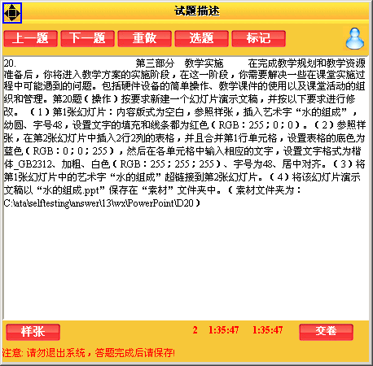
(1) 第一步：点击【文件】菜单下的【新建】命令，新建一个“空幻灯片演示文稿”。 第二步：在弹出的【新幻灯片】对话框中，选择“空白版式”，点击【确定】。 第三步：选中第1张幻灯片，点击【插入】菜单的【图片】子菜单中的【艺术字】命令，选择第1行第3列的“艺术字”式样，点击【确定】按钮。弹出“编辑艺术字文字”对话框后，输入“水的组成”文字。 第四步：选中输入的文字，设置【字体】为“幼圆”、【字号】为“48”，再单击【确定】按钮退出对话框。 第五步：选中艺术字，单击鼠标右键，在弹出的菜单里选择【设置艺术字格式】命令，弹出【设置艺术字格式】对话框，选择【颜色和线条】选项卡。在【填充】处的【颜色】下拉列表选择“红色”，在【线条】处【颜色】下拉列表选择“红色”，点击【确定】按钮退出对话框。 (2) 第一步：在普通视图下，新建一张幻灯片，选中这张幻灯片，选择【插入】菜单下的【表格】命令，弹出【插入表格】对话框。在对话框中的【列数】中输入“2”，【行数】中输入“2”，点击【确定】按钮插入表格。 第二步：选中表格的第1行，单击右键，在弹出的菜单中选择【合并单元格】命令。选中整个表格，选择【格式】菜单下的【设置表格格式】命令，弹出【设置表格格式】对话框后，选择【填充】。在【填充】下拉列表框中，选择【其他颜色】，弹出【颜色】对话框。在【颜色】对话框下的【标准】选项，选择“蓝色”。 第三步：在表格的各单元格中依次输入文字“水的组成”、“氢元素”、“氧元素”。 第四步：选中所有文字，选择【格式】菜单下的【字体】命令，打开【字体】对话框，进行如下设置： A 在【中文字体】下拉列表框中选择“楷体_gb2312”； B 在【字形】下拉列表框中选择“加粗”； C 在【字号】下拉列表框中选择“48”； D 在【颜色】下拉列表框中选择“白色”； 点击【确定】确认操作。 第五步：点击工具栏上的【居中】按钮。 (3) 选中第1张幻灯片中的艺术字，单击鼠标右键，在弹出的菜单中选择【超级链接】，弹出【插入超级链接】对话框。在对话框的【链接到】区域处选择【本文档中的位置】，在【请选择文档中的位置】区域处选择【下一张幻灯片】，单击【确定】按钮退出对话框。 （4） 点击【文件】菜单下的【另存为】命令，在【文件名】中输入“水的组成”，点击【保存】，保存该文档。
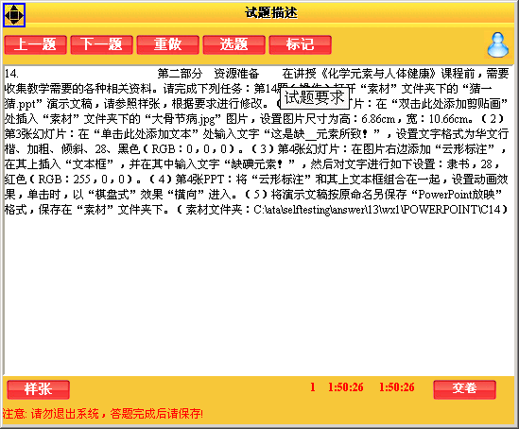
(1) 第一步：打开“素材”文件夹中的“猜一猜.ppt”文件。 第二步：选中第2张幻灯片，双击幻灯片中的【双击此处添加剪贴画】图标，弹出【剪辑图库】对话框。点击其中的【输入剪辑】按钮，找到“素材”文件夹下的“大骨节病.jpg”图片，点击【输入】按钮。在弹出【剪辑属性】对话框后，点击【确定】按钮。选择【图片】列表框中“大骨节病.jpg”图片，点击【确定】按钮确认插入。 第三步：选中图片，单击鼠标右键，在弹出的菜单中选择【设置图片格式】命令。弹出【设置图片格式】对话框后，点击其中的【尺寸】选项卡，在【尺寸和旋转】处的【高度】输入框中输入“6.86”厘米，在【宽度】输入框输入“10.66”厘米，点击【确定】按钮退出对话框。 (2) 第一步：选中第3张幻灯片，单击幻灯片中的【单击此处添加文本】，输入文字“这是缺__元素所致！” 第二步：选中内容文字，选择菜单栏【格式】菜单下【字体】命令，弹出【字体】对话框，在对话框内进行以下设置： A 在【中文字体】下拉列表框中选择“华文行楷”； B 在【字形】下拉列表框中选择“加粗倾斜”； C 在【字号】下拉列表框中选择“28”； D 在【颜色】下拉列表框中选择“黑色”。 点击【确定】按钮退出对话框 （3） 第一步：选中第4张幻灯片，点击【自选图形】菜单中【标注】命令，选择【云形标注】。拖住鼠标，画一个云形标注框，移动到图片旁边。 第二步：点击【插入】菜单中【文本框】下面的子命令【水平】，在“云形标注”上点击鼠标，输入文字“缺碘元素！”。 第三步：选中内容文字，选择菜单栏【格式】菜单下【字体】命令，弹出【字体】对话框，在对话框内进行以下设置： A 在【中文字体】下拉列表框中选择“隶书”； B 在【字号】下拉列表框中选择“28”； C 在【颜色】下拉列表框中选择“红色”。 点击【确定】按钮退出对话框 （4） 第一步：按住“Shift”键，选中“云形标注框”和其上面的“文本框”，单击鼠标右键，在弹出的快捷菜单中选择【组合】菜单下的【组合】命令。 第二步：选中“云形标注框”，点击【幻灯片放映】菜单下的【自定义动画】命令，弹出【自定义动画】对话框。在对话框中，选中【检查动画幻灯片对象】区域下的【云形标注3】复选框。在【效果】区域的【动画和声音】下拉列表框中选择“棋盘式”、“横向”，点击【确定】按钮确认。 （5） 单击菜单栏【文件】菜单下的【另存为】命令，弹出【另存为】对话框。在【保存位置】处找到“作品”
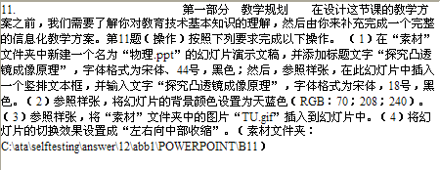
-1第一步：在“素材”文件夹窗口的空白处点击鼠标右键，在弹出的菜单中选择【新建】命令下的【Microsoft PowerPoint 演示文稿】选项，并将新建的演示文稿命名为“物理”，点击键盘上的【回车】键确认命名。第二步：双击打开新建的文档，选择【插入】菜单下的【新幻灯片】命令，打开【新幻灯片】对话框，在【请选取自动版式】中选择“标题幻灯片”，单击【确定】按钮。第三步：将光标置于标题栏中，输入文字“探究凸透镜成像原理”。第四步：选中刚输入的文字，在【格式】工具栏中进行以下设置：ABC第五步：选择【插入】菜单下的【文本框】菜单下的【垂直】命令。第六步：在刚刚插入的文本框中输入文字“探究凸透镜成像原理”。第七步：选中刚输入的文字，在【格式】工具栏中进行以下设置：ABC-2第一步：选择【格式】菜单下的【背景】命令，打开【背景】对话框，选择【颜色】下拉列表，单击“其他颜色”，打开颜色对话框，单击【自定义】选项卡，在RGB区域中进行如下设置：A 在【红色】编辑框中输入“70”；B 在【绿色】编辑框中输入“208”；C在【蓝色】编辑框中输入“240”；D 单击确定按钮关闭颜色对话框。第二步：点击 【全部应用】。-3点击【插入】菜单下的【图片】命令，选择【来自文件】子命令，打开【插入图片】对话框，在【查找范围】中选择“素材”文件夹，并选中图片“TU.gif”，点击【插入】按钮。-4第一步：选择【幻灯片放映】菜单下的【幻灯片切换】命令，打开【幻灯片切换】对话框，在【效果】中选择“左右向中部收缩”，单击【全部应用】按钮完成设置。第二步：点击【文件】菜单下的【保存】按钮，保存文件。
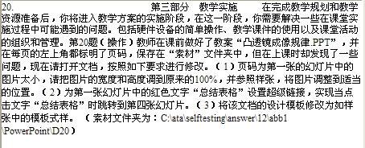
-1第一步：打开该文档。第二步：选中页码为“第一张”的幻灯片中的图片，选择【格式】菜单下的【图片】命令，弹出【设置图片格式】对话框，单击【尺寸】选项卡，在【缩放比例】区域中，在【高度】下拉列表框中选择“100%”，在【宽度】下拉列表框中选择“100%”，再点击【确定】按钮确认设置。第三步：选中图片，参照样张，将图片拖放到适当的位置。-2选中文字“总结表格”，点击【插入】菜单下的【超级链接】命令，弹出【插入超级链接】对话框，在其中的【链接到：】区域中，选择【本文档中的位置】，在右边的【请选择文档中的位置】一栏中选择 “第四张幻灯片”，点击【确定】按钮确认设置。 -3第一步：选择【格式】菜单下的【应用设计模板】命令，弹出【应用设计模板】对话框，在查找范围里选择样张中的模板样式。最后点击【应用】按钮完成设置。第二步：点击【文件】菜单下的【保存】按钮，保存文件。
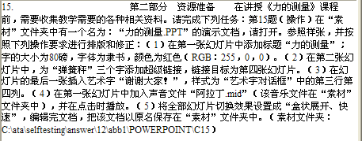
-1第一步：打开“素材”文件夹下的“力的测量.PPT”。第二步：鼠标点击标题框，在标题栏中填入文字“力的测量”，选中文字，点击【格式】菜单下的【字体】命令，打开【字体】对话框，在【字体】选项卡中进行如下设置：A 在【字号】下拉列表框中选择“80”B 在【中文字体】下拉列表框中选择“隶书”C 在【颜色】下拉列表框中选择“红色”D 点击【确定】按钮确认设置。 -2第一步：选中第二张幻灯片中的文字“弹簧秤”，点击【插入】菜单下的【超级链接】命令，打开【插入超级链接】对话框，在【链接到】选项中，选择“本文档中的位置”，在右边的【请选择文档中的位置】一栏中选择 “第4张幻灯片”，点击【确定】按钮确认设置。 -3第一步：选中最后一张幻灯片，点击【插入】菜单下的【图片】命令，选择【艺术字】子命令，打开【“艺术字”库】对话框，选择“第三行第四列”的样式，单击【确定】按钮。第二步：在【编辑“艺术字”文字】对话框中输入文字“谢谢大家！”，点击【确定】按钮确认设置。-4第一步：选中第一张幻灯片，点击【插入】菜单下的【影片和声音】，选择子命令【文件中的声音】，在【插入声音】对话框中选择音乐文件“阿拉丁.midi”文件，单击【确定】按钮，在弹出的对话框中单击“否”按钮。-5第一步：点击【幻灯片放映】菜单下的【幻灯片切换】，在【效果】下拉列表框选择：“盒状展开”，“快速”，点击【全部应用】按钮确认设置。第二步：选择【文件】菜单下的【保存】命令，保存该文档。
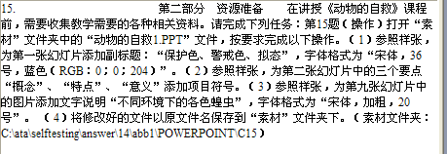
-1第一步：打开文件后，在第一张幻灯片的破折号后输入文字“保护色、警戒色、拟态”。第二步：选中所输入的文字，在【格式】命令中的【字体】对话框中进行以下设置：A 在【中文字体】下拉列表框中选择“宋体”；B 在【字号】下拉列表框中选择“３６号”；C 在【字体颜色】下拉列表框中选择“蓝色（RGB：0；0；204）”；点击【确定】按钮。-2第一步：选中第二张幻灯片中除标题外的所有文字，选择菜单 【格式】命令，弹出【项目符号和编号】对话框，参照样张，在【项目符号】选项卡中选择对应的项目符号，单击【确定】。第二步：参照样张，整理页面。-3第一步：在第九张幻灯片中，选择【插入】菜单下的【文本框】 下的【垂直】子命令，在出现的文本框中输入“不同环境下的各色蝗虫”。第二步：选中输入文字，在【格式】命令中的【字体】对话框中进行以下设置：A 在【中文字体】下拉列表框中选择“宋体”；B 在【字号】下拉列表框中选择“２０号”；C 在【字形】中选择“加粗”；点击【确定】按钮。-4选择【文件】菜单下的【保存】命令。
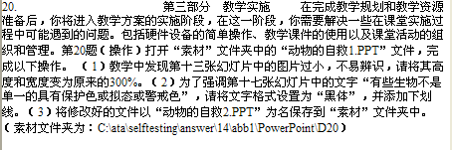
-1打开文件后，选中第十三张幻灯片上的图片右单击，选择【设置图片格式】命令，弹出【设置图片格式】对话框，点击其中的【尺寸】选项卡，在【缩放比例】区域，将【高度】和【宽度】均改为“300%”。-2选中该段文字，在【格式】命令中的【字体】对话框中进行以下设置：A 在【字体】下拉列表框中选择“黑体”；B 钩选【效果】区域中的【下划线】复选框；-3选择【文件】菜单下的【另存为】命令，弹出【另存为】对话框，选择“素材”文件夹下的路径，在【文件名】文本框中输入“动物的自救２.PPT”，点击【保存】按钮完成操作。
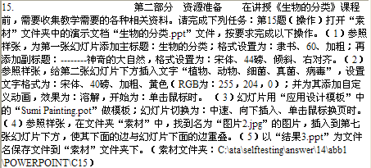
-1第一步：打开文件后，选中第一张幻灯片，在上方的文本框中输入文字“生物的分类”。第二步：选中输入文字，在【格式】命令中的【字体】对话框中进行以下设置：A 在【字体】下拉列表框中选择“隶书”；B 在【字号】下拉列表框中选择“60”；C 点击工具栏上的【加粗】按钮。第三步：选中第一张幻灯片，在下方的文本框中输入文字“--------神奇的大自然”，并参照样张，去掉字符前面的项目符号。第四步：选中输入文字，在【格式】工具栏中进行以下设置：A 在【字体】下拉列表框中选择“宋体”；B 在【字号】下拉列表框中选择“44”；C 点击工具栏上的【倾斜】按钮；D 点击工具栏上的【右对齐】按钮。-2第一步：选中第二张幻灯片，选择【插入】菜单下【文本框】下的【水平】命令，在幻灯片下方输入文字“植物、动物、细菌、真菌、病毒”。第二步：选中输入文字，在【格式】命令中的【字体】对话框中进行以下设置：A 在【字体】下拉列表框中选择“宋体”；B 在【字号】下拉列表框中选择“40”；C 在【字体颜色】下拉列表框中选择“黄色”（RGB为255，204，0）；D 点击工具栏上的【加粗】按钮。第三步：选中输入文字，选择【幻灯片放映】菜单下的【自定义动画】命令，A 在【效果】选项卡中的【动画和声音】列表框中选择“溶解”.B 在【顺序和时间】选项卡的【启动动画】选择“单击鼠标时”。点击【确定】。
-3第一步：选择【格式】菜单下的【应用设计模板】命令，在右边的【应用设计模板】区域中，根据提示，选择与样张相同的模板。第二步：选择【幻灯片放映】菜单下的【幻灯片切换】命令，弹出的对话框，在【效果】列表框中选择“向下插入”，“中速”，最后点击【全部应用】按钮完成设置。
-4第一步：选中第七张幻灯片，选择【插入】菜单下的子菜单【图片】下的【来自文件】命令，弹出【插入图片】对话框，选择试题描述所给的路径，找到并选择“图片2.jpg”，单击【插入】按钮完成操作。第二步：参照样张，调整图片位置。
-5点击【文件】菜单下的【另存为】命令，弹出【另存为】对话框，选择试题描述所给的路径，在【文件名】文本框中输入“结果3.ppt”，点击【保存】按钮完成操作。
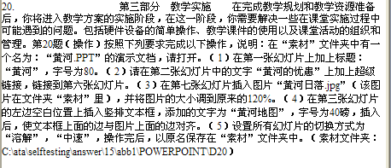
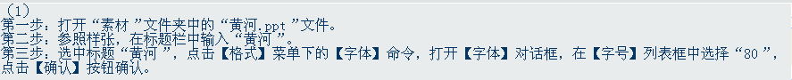
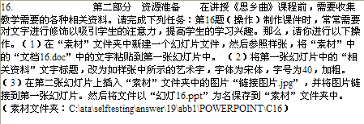
-1第一步：双击打开制作幻灯片的软件，新建一个空演示文稿，选择版式为“项目清单”。第二步：依次双击打开“素材”文件夹和其中的“文档16.DOC”，选中标题文字后，点击【编辑】菜单中的【复制】命令，将文字复制到剪贴板中。第三步：激活新建的演示文稿，在标题栏内按住“Ctrl+V”粘贴刚刚复制的标题文本。
第四步：依照同样方法，将“文档16.DOC”的正文部分也粘贴到演示文档的正文部分。-2第一步：点击演示文档中的第一张幻灯，选中 “相关资料”文字。
第二步：单击【编辑】菜单中的【清除】命令，再单击【插入】菜单中的【图片】中的【艺术字】命令，在弹出的【“艺术字”库】对话框中点击选择如图所示的艺术字体，然后再点击【确定】按钮。第三步：在打开的【编辑“艺术字”文字】对话框，进行如下设置：A 在【文字】框中输入“相关资料”文字；B 在【字体】下拉列表中选择“宋体”；C 在【字号】列表中选择“40”；D 点击【加粗】按钮；单击【确定】按钮，即可。
-3第一步：使用【格式】工具栏上的【新幻灯片】按钮，插入第二张幻灯片。第二步：点击【插入】菜单中的【图片】中的【来自文件】命令，在弹出的【插入图片】对话框中找到并双击打开“素材”文件夹中的 “链接图片.jpg”文件，点击【确定】按钮。第三步：选中第三张幻灯片上的“链接图片.jpg”，单击【插入】菜单中的【超级链接】命令，弹出【插入超级链接】对话框，在其中的【链接到：】区域中，选择【本文档中的位置】，在右边的【请选择文档中的位置】一栏中选择 “1.相关资料”，点击【确定】按钮确认设置。第四步：点击【文件】菜单中的【另存为】命令，在弹出的对话框中找到“素材”文件夹并双击打开，在【文件名】框中输入 “幻灯16.ppt”，然后点击【确定】按钮即可。
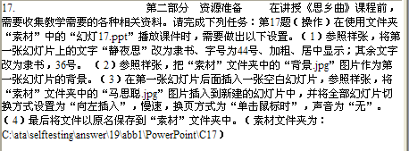
-1第一步：依次双击打开“素材”文件夹和其中的“幻灯17.ppt”文件。第二步：选中第一张幻灯片，选中“静夜思”三个字，在【格式】工具栏中作如下设置：
A 在【字体】下拉菜单中选择“隶书”；B 在【字号】下拉菜单中选择“44”；C 点击【加粗】按钮D 点击【居中】按钮。第三步：选中其余文字，在【格式】工具栏中作如下设置：A 在【字体】下拉菜单中选择“隶书”；B 在【字号】下拉菜单中选择“36”；-2第一步：右击第一张幻灯片的空白处，在弹出的菜单中选择【背景】命令，弹出【背景】对话框，在【背景填充】区域的下拉菜单中选择【填充效果】.第二步：弹出【填充效果】对话框，点击【图片】选项卡中的【选择图片】按钮，找到“素材”文件夹中的“背景.JPG”图片，点击【确定】按钮。-3第一步：点击【插入】菜单中的【新幻灯片】，选择版式为【空白】并点击【确定】按钮第二步：点击【插入】菜单中的【图片】中的【来自文件】子命令，弹出【插入图片】对话框，找到“素材”文件夹中的“马思聪.JPG”图片，点击【确定】按钮。第三步：点击【幻灯片放映】菜单中的【幻灯片切换】，在弹出的【幻灯片切换】对话框，在【效果】区域中的下拉菜单中选择“向左插入”，点击“慢速”，点击选择【换页方式】为“单击鼠标时”，点击选择【声音】为【无声音】，并点击【全部应用】按钮。
（4）然后点击【文件】菜单中的【保存】命令。
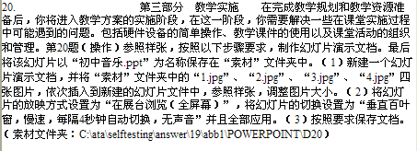
-1第一步：打开PowerPoint软件，点击【格式】工具栏上的【新建】按钮，在弹出的【新幻灯片】对话框中选择“空白”版式，点击【确定】，确认操作。第二步：点击【插入】菜单下的【图片】下的【来自文件】命令。弹出【插入图片】对话框。在【查找范围】下拉菜单中，找到“素材”文件夹，选择“1.jpg”,点击【插入】按钮。第三步：参照样张，调整图片大小及位置。第四步：以相似步骤，完成幻灯片2、3、4的插入图片操作。-2第一步：点击【幻灯片放映】菜单中的【设置放映方式】命令，在弹出的【设置放映方式】对话框中，选择【放映类型】为“在展台浏览（全屏幕）”，点击【确定】按钮确认操作。第二步：点击【幻灯片放映】菜单中的【幻灯片切换】，在弹出的【幻灯片切换】对话框中进行如下操作：A 【效果】中选择“垂直百叶窗”，“慢速”；B 【换页方式】中选中【每隔】复选框，在框中设置为“4秒钟”；C 【声音】为【无声音】；点击【全部应用】按钮。-3点击【文件】菜单中的【另存为】命令，在弹出的对话框中选择“素材”文件夹并双击打开，在【文件名】名称栏中输入“初中音乐.ppt”，然后点击对话框中的【确定】按钮保存文件即可。
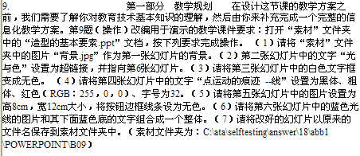
-1第一步：打开“素材”文件夹中的“造型的基本要素.ppt”文件。第二步：选中第一张幻灯片，点击【格式】菜单下的【背景】命令，弹出【背景】对话框，选择【背景填充】下来菜单中的【填充效果】命令，弹出【填充效果】对话框，点击【图片】选项卡中的【选择图片】按钮，弹出【选择图片】对话框，选中素材文件夹中的“背景.jpg”文件，单击【插入】，返回【填充效果】对话框，单击【确定】，返回【背景】对话框，单击【应用】。
-2选中第二张幻灯片中的文字“光与色”。然后点击【插入】菜单下的【超级链接】命令，弹出的【插入超级链接】对话框，点击【插入超级链接】，弹出相应的对话框，在其中【链接到】区域选择【本文档中的位置】，在【请选择文档中的位置】下面的框中，选择“6.幻灯片6”，单击【确定】命令。
-3选中第三张幻灯片中的白色文字框，点击【格式】菜单下的【文本框】命令，弹出【设置文本框格式】对话框，点击【颜色和线条】选项卡中，【填充】区域下的【颜色】下拉菜单中选择【无填充颜色】命令，单击【确定】命令。
-4选中第四张幻灯片中的文字“点运动的痕迹 --线”，在【格式】工具栏中进行如下设置：A 在【字体】下拉列表框中选择“黑体”。B 点击工具栏上的【加粗】按钮。C 在【字体颜色】弹出框中选择“红色”。D 在【字号】下拉列表框中选择“32”。
-5第一步：选中第五张幻灯片中的图片，点击【格式】菜单下的【图片】命令，弹出【设置图片格式】对话框，点击【尺寸】选项卡，单击【锁定纵横比】和【相对于图片的原始尺寸】命令，使他们呈不被选中状态，点击【尺寸】区域下的【尺寸和旋转】设定【高度】为“8cm”，【宽度】为“12cm”，单击 【确定】命令。第二步：选中按钮，点击【格式】菜单下的【自选图形】命令，弹出【设置自选图形格式】对话框，点击【颜色和线条】选项卡，设定【线条】区域下的【颜色】下拉菜单为【无线条颜色】，单击 【确定】命令。
-6按住shift键，同时选中第六张幻灯片中蓝色光线图片和蓝色文本框，单击鼠标右键，弹出快捷菜单，选择【组合】菜单下的【组合】命令。
-7单击【文件】菜单下的【保存】命令。
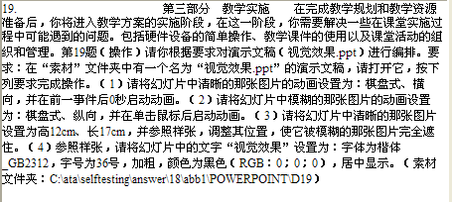
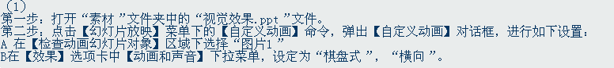
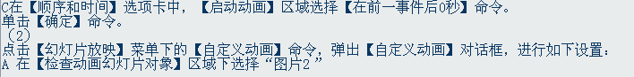
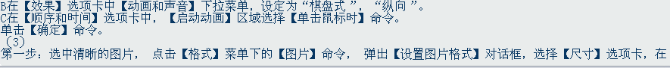
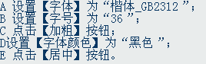
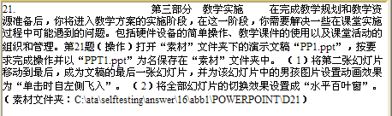
-1第一步：打开“素材”文件夹下的“PP1.ppt”演示文稿。第二步：将界面切换称“幻灯片切换视图”，选中第二张幻灯片，按住鼠标左键拖动到最后。
第三步：双击“四、个人因素”幻灯片，切换回“普通视图”，选中男孩图片，选择【幻灯片放映】菜单下的【自定义动画】菜单命令，打开【自定义动画】对话框，选择【检查动画幻灯片对象】中的“图片1”，在【效果】选项卡中选择“飞入”“左侧”。点击【确定】确认操作。第四步：选择【文件】菜单下的【另存为】命令，弹出【另存为】对话框，选择试题描述所给的路径，在【文件名】文本框中输入“PPT1.ppt”，单击【保存】按钮。-2第一步：选择【幻灯片放映】菜单下的【幻灯片切换】菜单命令，打开【幻灯片切换】对话框，在【效果】栏内选择“水平百叶窗”，单击【全部应用】按钮。第二步：单击【常用】工具栏上的【保存】按钮。
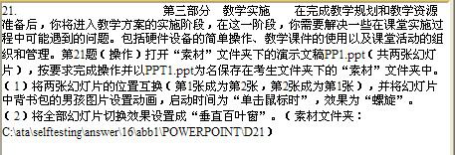
-1第一步：打开“素材”文件夹下的“PP1.ppt”演示文档。第二步：将界面切换为“幻灯片浏览视图”，选中第一张幻灯片，按住鼠标左键拖动到第二张幻灯片之后。第三步：切换到“普通视图”，选中幻灯片上的男孩图片，选择【幻灯片放映】菜单下的【自定义动画】命令，打开【自定义动画】对话框，选择【检查动画幻灯片对象】中的“图片3”，在【效果】选项卡中选择“螺旋”，单击【确定】按钮。第四步：选择【文件】菜单下的【另存为】命令，弹出【另存为】对话框，选择试题描述所给的路径，在【文件名】文本框中输入“PPT1.ppt”，单击【保存】按钮。-2第一步：选择【幻灯片放映】菜单下的【幻灯片切换】命令，打开【幻灯片切换】对话框，在【效果】栏内选择“垂直百页窗”，并单击“中速”单选项按钮，单击【全部应用】按钮。第二步：单击【常用】工具栏上的【保存】按钮。
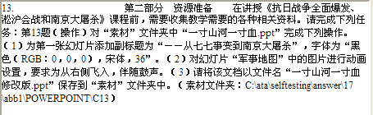
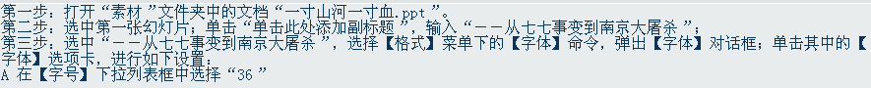
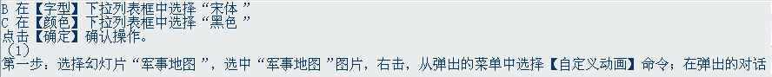
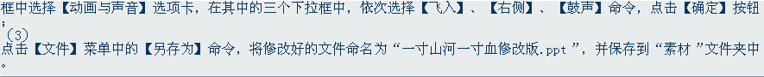
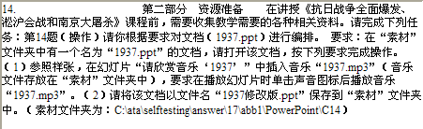
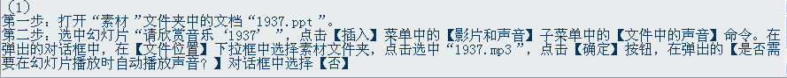
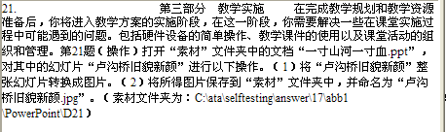
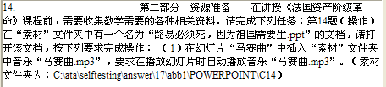
第一步：打开“素材”文件夹下的文档“路易必须死，因为祖国需要生.ppt”； 第二步：选中幻灯片“马赛曲”；点击【插入】菜单下的【影片和声音】子菜单中的【文件中的声音】命令；在弹出的对话框中，在【文件位置】下拉框中选择素材文件夹，点击选中“马赛曲.mp3”，点击【确定】按钮，在弹出的【是否需要在幻灯片播放时自动播放声音？】对话框中选择【是】；点击【文件】菜单中的【保存】命令。

